附件五

高中（中职）教师资格网上申报示意图

一、进入中国教师资格网www.jszg.edu.cn

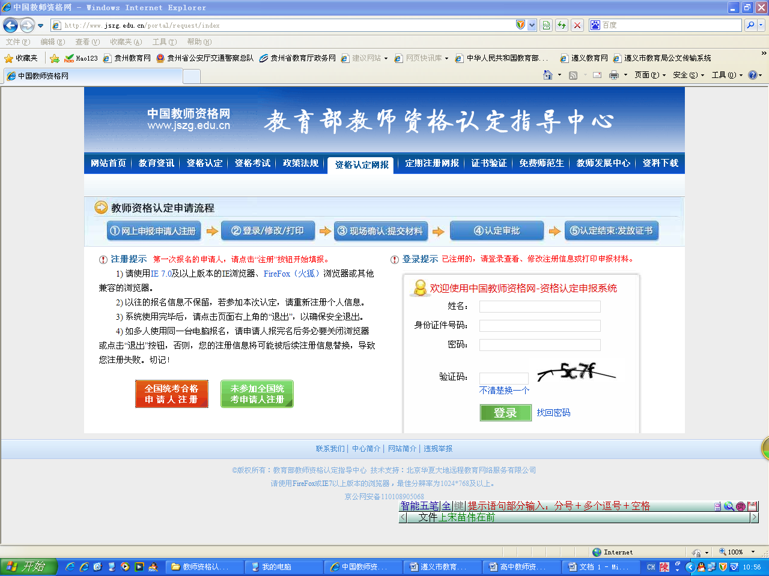

二、全国统考、未参加全国统考申请人网报入口

进入注册入口

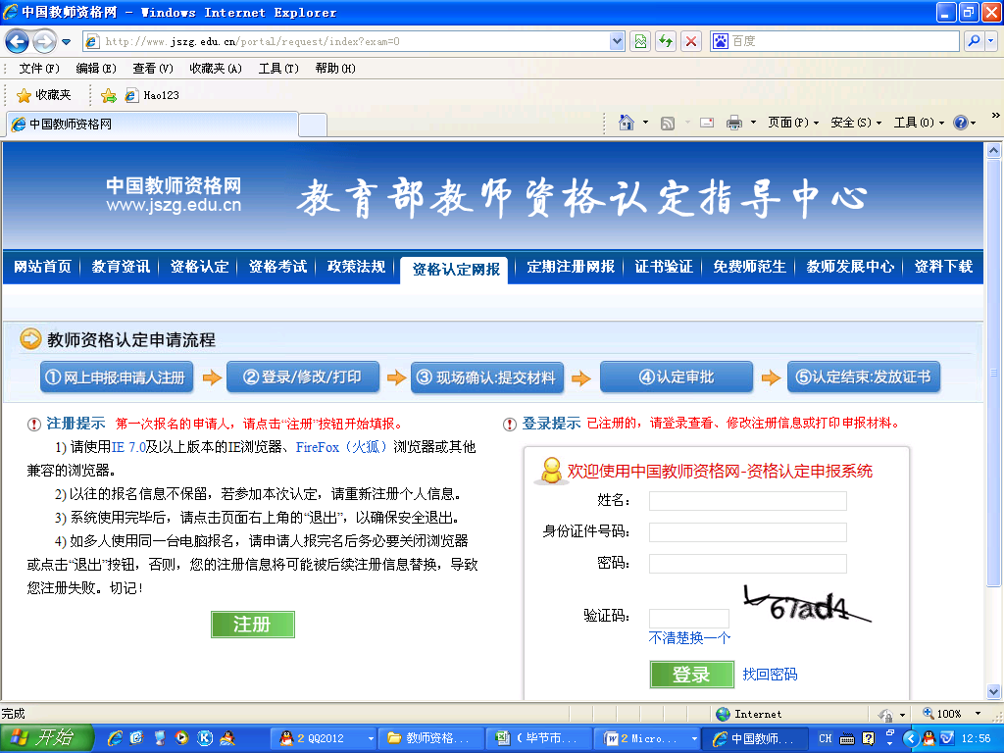

三、注册过程
1.认真阅读申请人必读

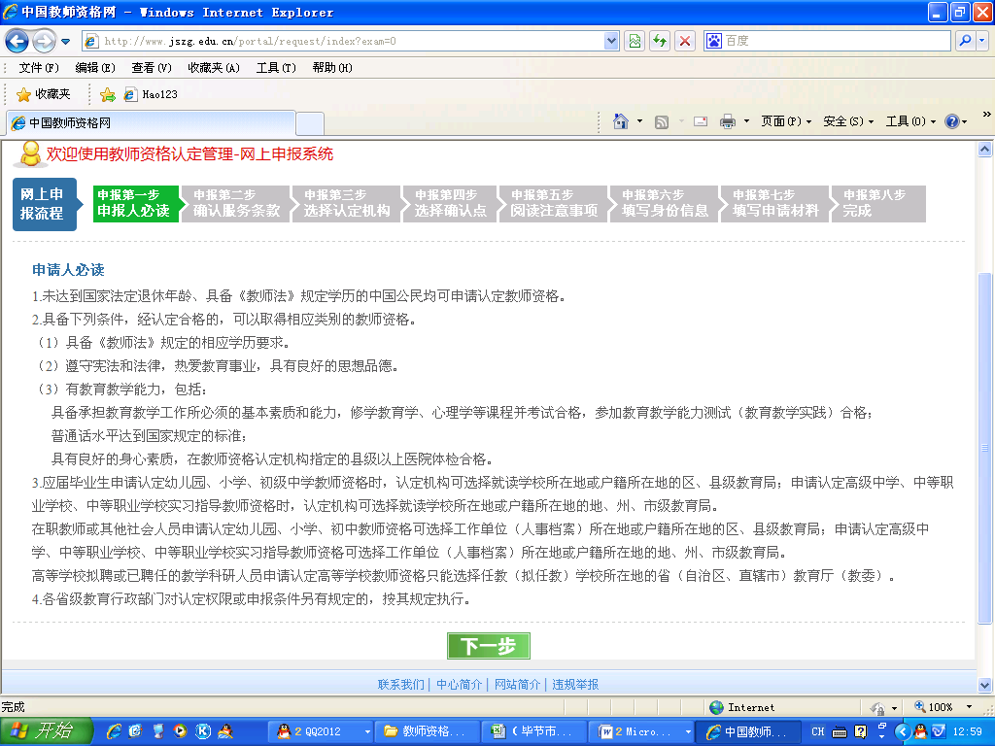

2.认真阅读确认服务条款，明确申报人的责任和义务
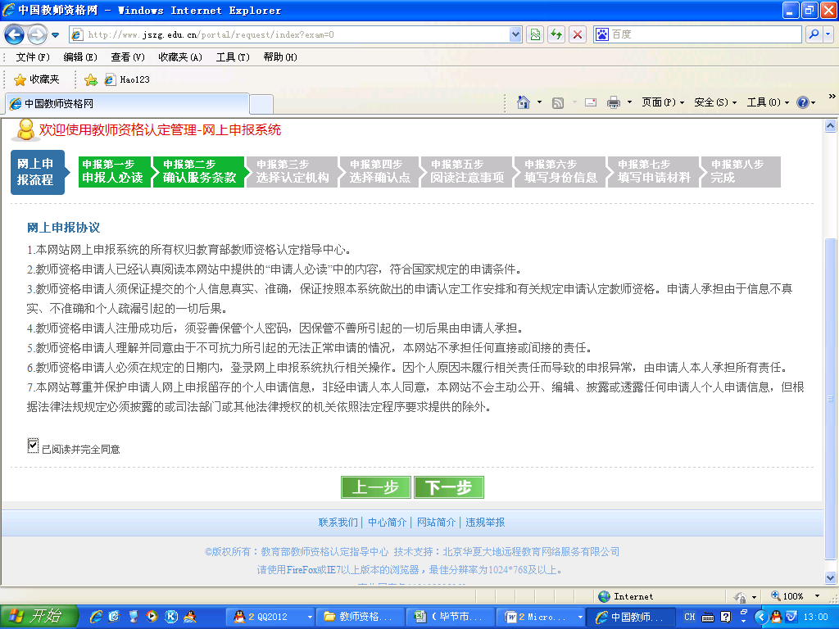
3.选择资格种类（高中、中职、中职实习）-贵州省-遵义市-遵义市教育局-任教学科
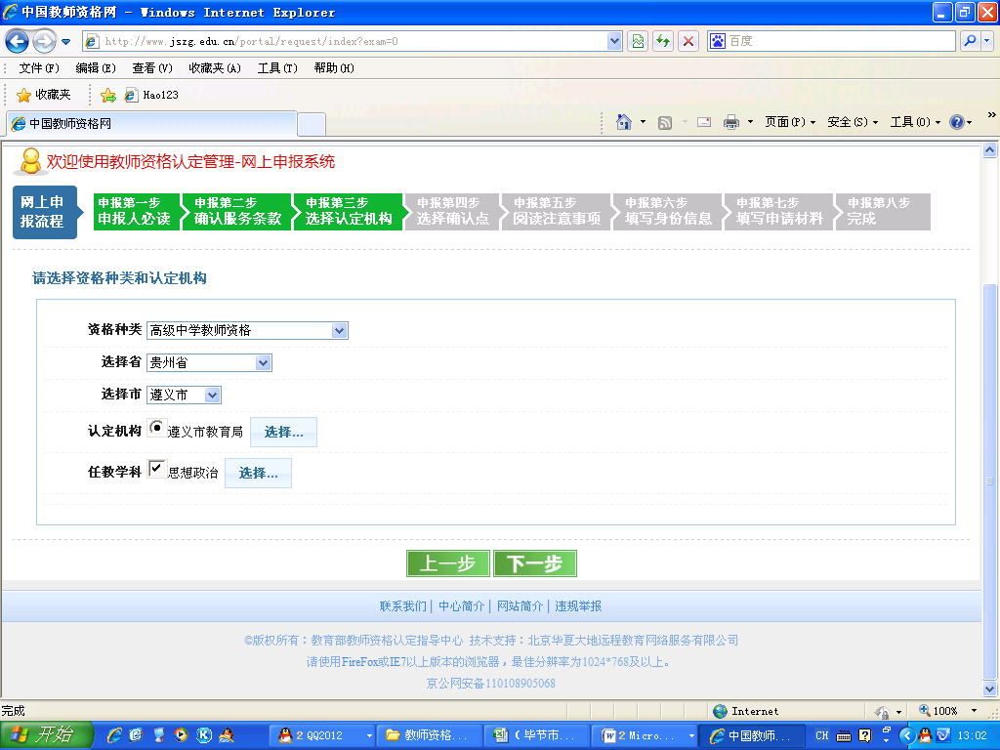

选择任教学科：必须选择一个具体的学科，不能是“某一类”学科。中职、中职实习申报人员一定要打开“某一类”学科的下拉箭头，选择其中的某一个具体学科。
如果申报人在选择任教学科时出现只选“XX类”而不选择其中的具体学科，视为申报信息不实，取消认定资格。
例一：高中申报学科“英语”，应准确选择“英语”不能选择“外语”。
例二：中职文化课专业课“导游服务”，应选择“旅游服务类”—“导游服务”。
例三：中职实习指导教师“舞蹈表演”，应选择“文化艺术类”—“ 舞蹈表演”。

（高中） （中职文化课专业课） （中职实习指导教师）
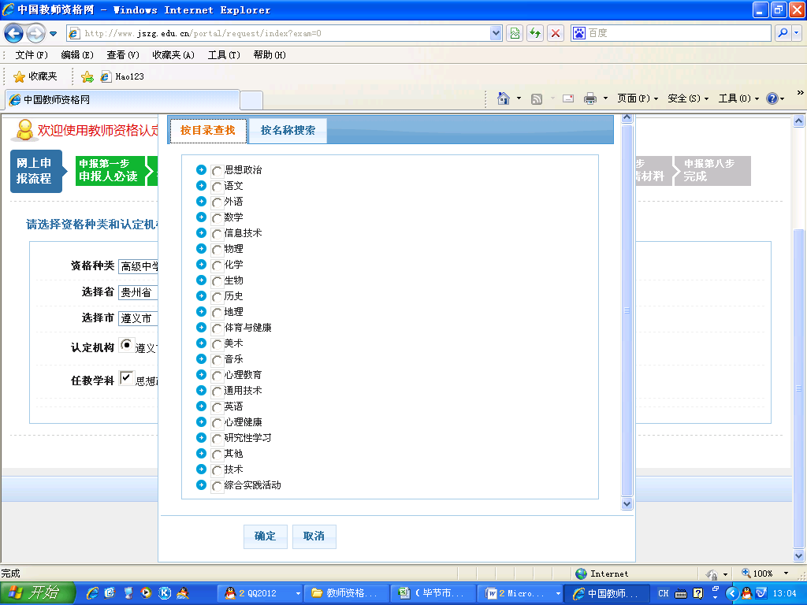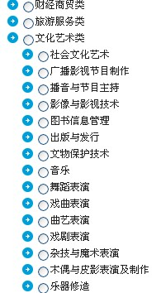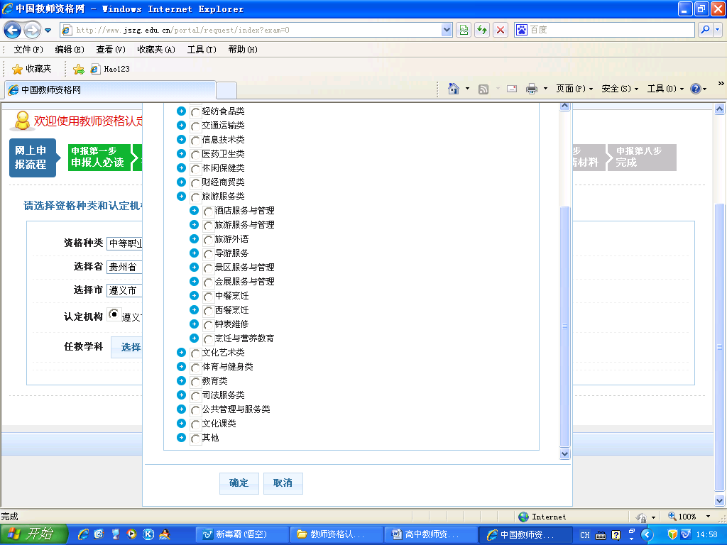

4.正确选择现场确认点。按户籍或工作单位所在地选择相应的现场确认点教育局，如：红花岗区教育局、汇川区教育局、遵义县教育局等。掌握相应教育局的联系方式。
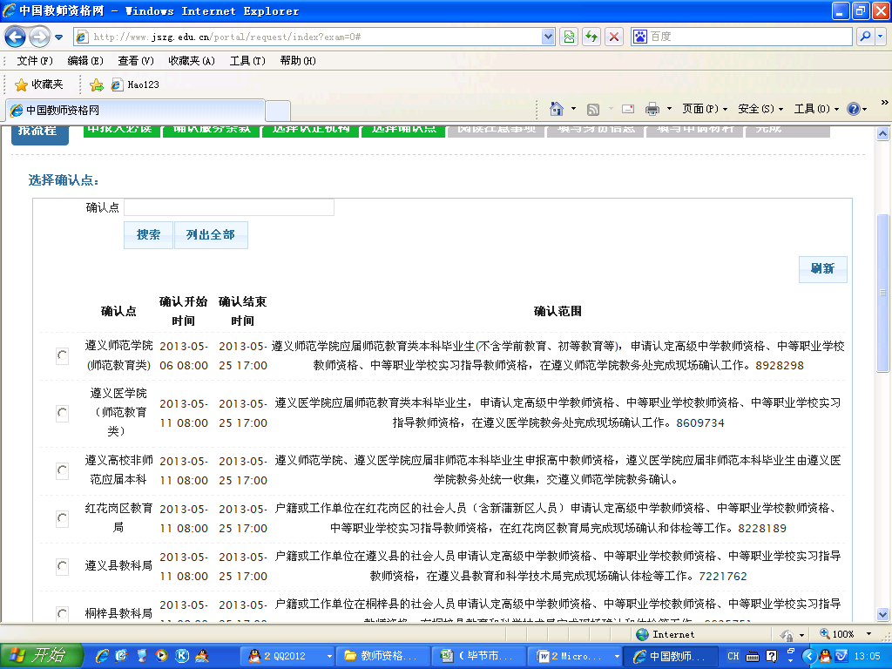

5.认真阅读申报注意事项，及时与相应教育局取得联系，掌握具体的上报材料时间和体检时间。

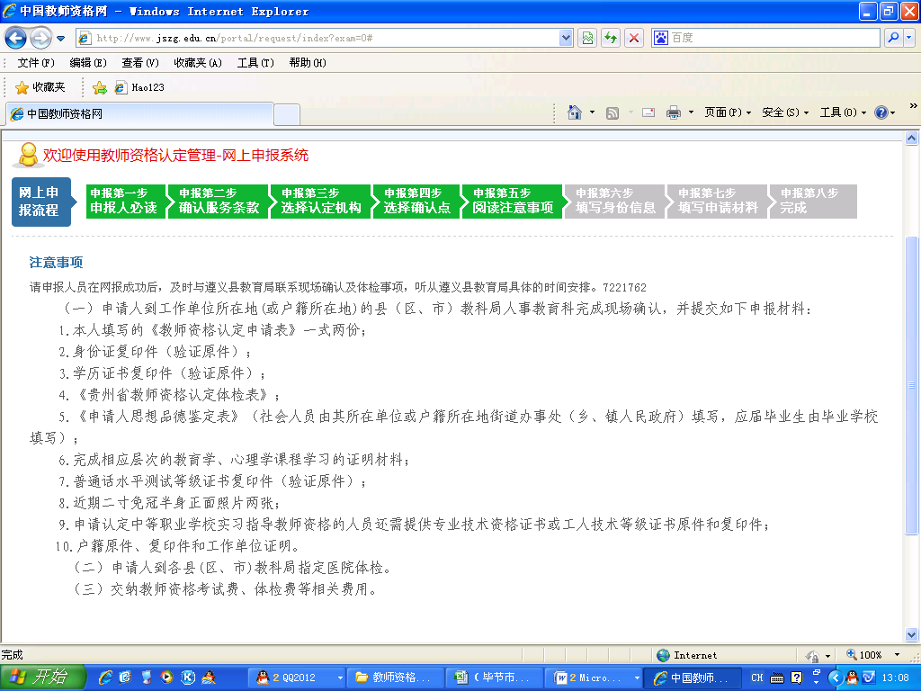

6.准确填写申报人信息（姓名、身份证号）
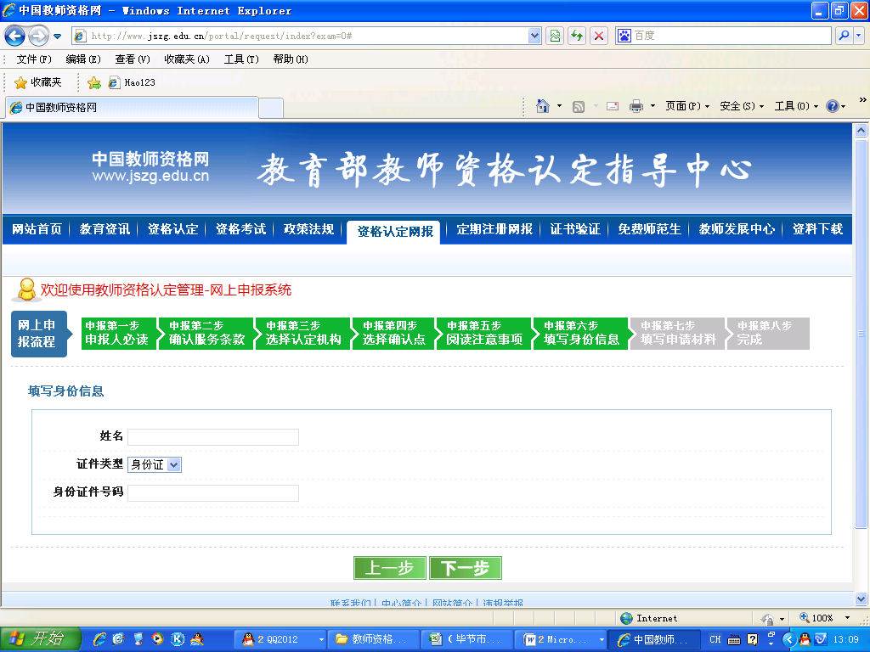

7.填写个人申报信息（申报人如实准确填写各选项的准确申报信息）。
如果填写的个人申报信息与提供的相关复印件不符，一律视为申报信息不实，取消认定资格。
例一：毕业学校：中央广播电视大学，应录入“中央广播电视大学”或选择“中央广播电视大学”，录入为“贵州省中央广播电视大学”“中央广播电视大学遵义分校”等均视为申报信息不实。
例二：所学专业：“汉语言文学”，应选择“文学”-“中国语言文学”-“汉语言文学”。
选择为“学科教学”、“学科教学（语文）”、“汉语言文字学”等均视为申报信息不实。
“英语”，应选择“文学”-“外国语言文学”-“英语”。选择为“学科教学”、“学科教学（英语）”、“外国文学类”等均视为申报信息不实。
例三：所学专业“数学与应用数学”，应选择“理学”-“数学类”-“数学与应用数学”。

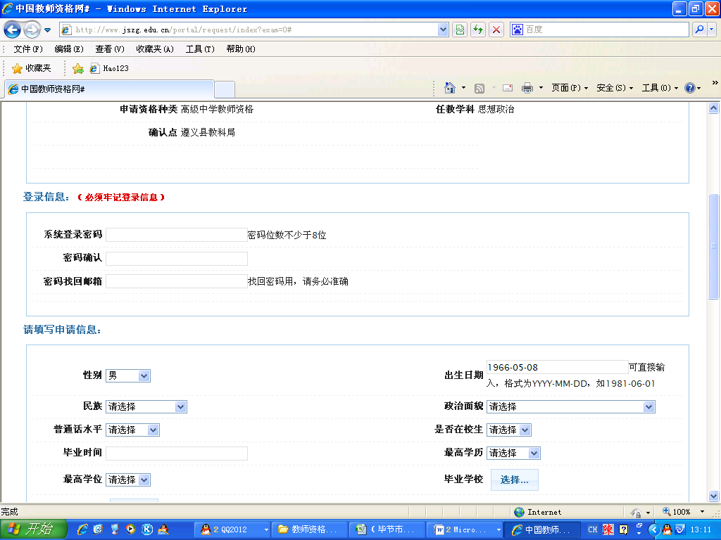

8.核实申报信息与相关材料的准确性，提交，完成网上申报工作。
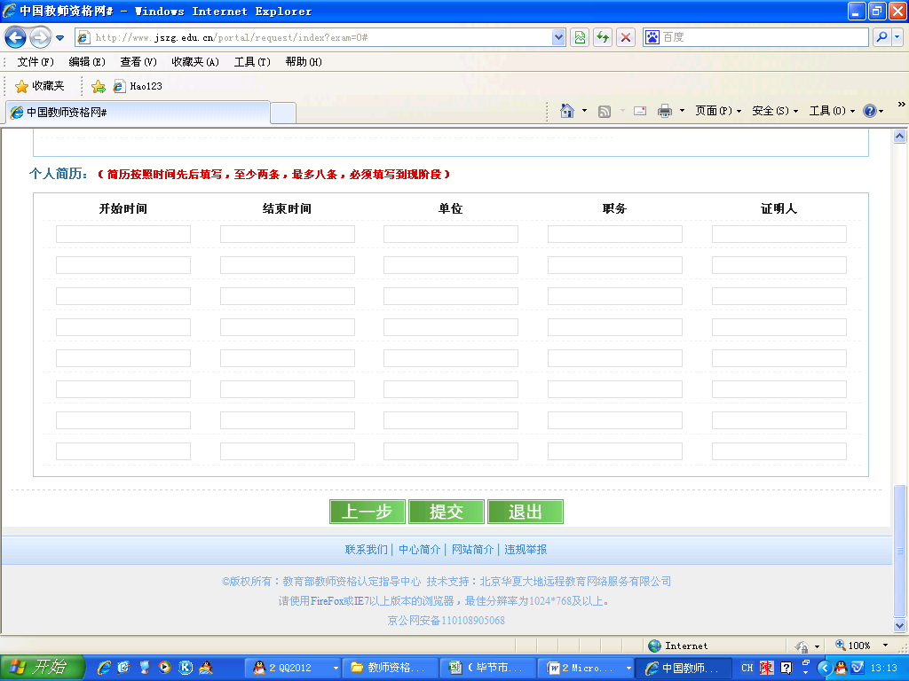
9.下载打印教师资格申报表、思想品德鉴定表。
10.申报人主动联系现场确认点教育局，确定上报材料、体检、交费等相关事事宜。

四、错误信息修改
申报人如果发现申报信息有错误，可从登录入口进入，通过修改相关信息，完成申报信息网上修改并提交。

特别说明：申报人发现申报信息错误，只需要通过登录入口进入完成修改并提交。不需要重新申报第二条信息。

